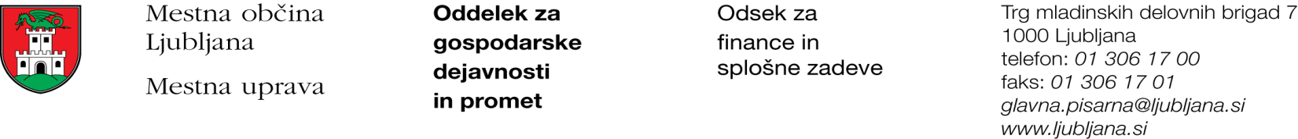

Številka: 351-7/2019 - 4
Datum: 16. 1. 2019

Mestna občina Ljubljana, na podlagi drugega odstavka 52. člena Zakona o stvarnem premoženju države in samoupravne lokalne skupnosti (Uradni list RS, št. 11/18) objavlja naslednjo:

NAMERO O SKLENITVI NEPOSREDNE POGODBE

Mestna občina Ljubljana objavlja namero o sklenitvi neposredne pogodbe o ustanovitvi stavbne pravice na nepremičnini ID znak: parcela 1725 3280.

Predmet pogodbe bo ustanovitev stavbne pravice v korist imetnika stavbne pravice z naslednjo vsebino:
»Gradnja izzidka objekta vključno z jaškom na odvod presuriziranega zraka in stopnicami na nepremičnini 1725 2597/2 na koti 4,77 m nad koto pritličja oz. na 302,74 m nadmorske višine, ki bo segala deloma tudi nad nepremičnino ID znak: parcela 1725 3280 v izmeri 47 m², v skladu s projektno dokumentacijo PGD št. 442/17-1 iz aprila 2018, izdelovalca Genus loci d.o.o., Dunajska c. 158, Ljubljana. Stavbna pravica se ustanavlja za dobo 30 let.«.

Pogodba bo sklenjena po preteku 20 dni od dneva objave te namere na spletni strani Mestne občine Ljubljana.

MESTNA OBČINA LJUBLJANA

